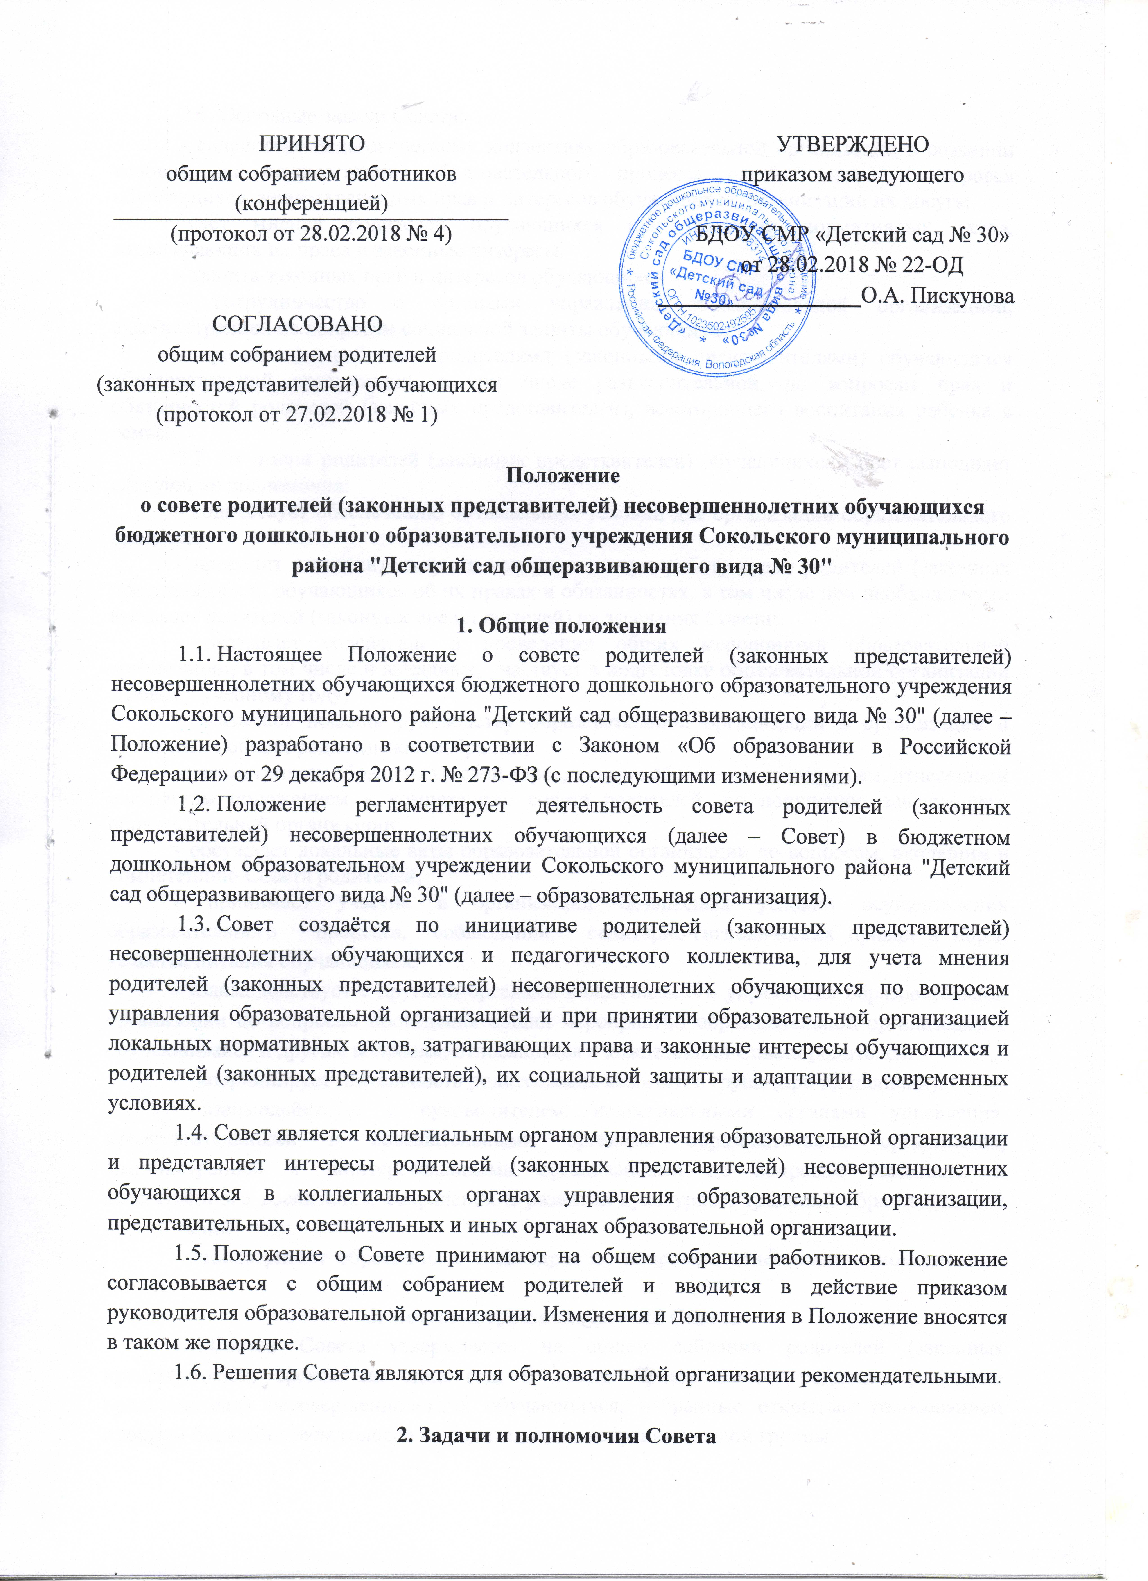2.1. Основные задачи Совета:
- содействие педагогическому коллективу образовательной организации в создании условий для осуществления образовательного процесса, охраны жизни и здоровья обучающихся, защиты законных прав и интересов обучающихся, организации их досуга.
-учет мнения родителей обучающихся при принятии нормативных актов, затрагивающих их права и законные интересы.
- защита законных прав и интересов обучающихся
- сотрудничество с органами управления образовательной организацией, администрацией по вопросам социальной защиты обучающихся.
- организация работы с родителями (законными представителями) обучающихся образовательной организации, в том числе разъяснительной, по вопросам прав и обязанностей родителей (законных представителей), всестороннего воспитания ребенка в семье.
2.2. От имени родителей (законных представителей) обучающихся Совет выполняет следующие полномочия:
- содействует обеспечению оптимальных условий для организации образовательного процесса;
- проводит разъяснительную и консультативную работу среди родителей (законных представителей) обучающихся об их правах и обязанностях, в том числе при необходимости вызывает родителей (законных представителей) на заседания Совета;
- оказывает содействие в проведении общих мероприятий образовательной организации, в том числе и выездных, участвует в подготовке образовательной организации к новому учебному году;
- оказывает помощь руководству образовательной организации в организации и проведении общих родительских собраний;
- рассматривает обращения в свой адрес, а также обращения по вопросам, отнесенным настоящим положением к компетенции совета родителей, по поручению заведующего образовательной организации;
- обсуждает локальные акты образовательной организации по вопросам, входящим в компетенцию Совета родителей;
- принимает участие в организации безопасных условий осуществления образовательного процесса, соблюдения санитарно-гигиенических правил и норм, качества питания обучающихся;
- взаимодействует с другими органами коллегиального управления образовательной организации по вопросам проведения общих мероприятий образовательной организации с обучающимися и другим вопросам, относящимся к компетенции Совета родителей.
- координирует деятельность родительских комитетов групп (при их наличии).
- взаимодействует с руководителем, коллегиальными органами управления, представительными и совещательными органами образовательной организации, администрацией и заинтересованными организациями по вопросам семейного и общественного воспитания, сохранения и развития культурных традиций образовательной организации.
- рассматривает обращения в свой адрес по вопросам, отнесенным к компетенции Совета.
3. Состав и срок полномочий Совета
3.1. Состав Совета утверждается на общем собрании родителей (законных представителей) сроком на один год. В состав Совета входят родители (законные представители) несовершеннолетних обучающихся, избранные открытым голосованием простым большинством голосов на родительском собрании каждой группы.
3.2. Состав Совета родителей (законных представителей) может быть утвержден, если в него выбрано не меньше пяти представителей родителей (законных представителей) обучающихся с каждой группы. Если по итогам родительских собраний количество претендентов в состав Совета меньше, общее собрание родителей (законных представителей) вправе:
– выбрать в состав Совета родителей (законных представителей) обучающихся из тех групп, которые не выбрали или не выбирали своего представителя в Совет. Для этого общее собрание родителей (законных представителей) проводит открытое голосование. Решение принимается простым большинством голосов;
– инициировать повторные родительские собрания групп для выбора представителей в Совет.
3.3. Дальнейшее изменение состава Совета утверждается на заседании Совета и оформляется протоколом.
В состав Совета могут быть включены родители (законные представители) несовершеннолетних обучающихся групп, которые:
– не имеют своего представителя в Совете;
– заменяют по решению родительского собрания действующего члена Совета, представителя группы.
Выбытие из состава Совета возможно по личному желанию родителя (законного представителя) обучающегося или по решению родительского собрания группы, которую родитель (законный представитель) представляет в Совете.
3.4. Совет возглавляет председатель. Председателя и секретаря Совет выбирает на своем первом заседании простым большинством голосов присутствующих на заседании. В случае равенства голосов решающим является голос председателя.
Председатель Совета открывает и закрывает заседания Совета, предоставляет слово его участникам, выносит на голосование вопросы повестки заседания, подписывает протокол заседания Совета.
Секретарь ведет протокол заседания Совета, а также хранит оформленные протоколы в соответствии с установленными в образовательной организацией правилами делопроизводства.
4. Организация работы Совета
4.1. Совет самостоятельно определяет порядок своей работы.
4.2. Первое заседание Совета после его создания, а также первое заседание нового состава Совета созывается по решению общего собрания родителей (законных представителей) обучающихся, на котором был утверждён состав Совета.
4.3. Заседания Совета проводятся по мере необходимости. Решение о заседании Совета принимает председатель Совета, в том числе по инициативе администрации и любого родителя (законного представителя) обучающегося, входящего в состав Совета.
В случае необходимости выразить мнение о принимаемом локальном нормативном акте, инициирует заседание Совета руководитель образовательной организации или уполномоченное им лицо.
Заседания Совета могут проходить в форме конференц-связи.
4.4. Председатель, секретарь Совета или лица, их заменяющие, извещают членов Совета о дате, времени и месте проведения заседания не позднее чем за 3 календарных дня до даты его проведения.
Председатель Совета согласовывает с руководителем образовательной организации и назначает дату, время и место проведения заседания Совета. Заседание Совета должно быть назначено с учетом срока, который установлен локальными нормативными актами образовательной организации, для рассмотрения и выражения мнения относительно принятия локальных нормативных актов.
Сообщение о проведении заседания вручается членам Совета лично или посредством электронной или иной связи, обеспечивающей аутентичность передаваемых и принимаемых сообщений и их документальное подтверждение.
4.5. Заседания Совета правомочны, если на заседании присутствовало 2/3 членов совета.
Если на момент начала заседания Совета кворум не набран, заседание переносится с последующим уведомлением членов Совета. При переносе заседания Совета повестка дня может быть изменена с учетом текущих потребностей.
Принятие решения по повестке заседания Совета осуществляется путем простым большинством голосов присутствующих на заседании. В случае равенства голосов решающим является голос председателя.
Передача права голоса одним участником Совета другому запрещается.
4.6. Заседания Совета фиксируются в протоколах. Протокол заседания Совета составляется не позднее 3 рабочих дней после его завершения, подписываемых его председателем и секретарем. Протокол составляется в соответствии с общими требованиями делопроизводства, установленными в образовательной организации, с указанием следующих сведений:
– количество родителей (законных представителей) обучающихся, принявших участие в заседании, отметка о соблюдении кворума;
– количество голосов «за», «против» и «воздержался» по каждому вопросу повестки заседания;
– решение Совета по каждому вопросу повестки заседания.
Протокол заседания Совета подписывается председателем и секретарем. В случае обнаружения ошибок, неточностей, недостоверного изложения фактов в протоколе заседания Совета участник (участники) Совета вправе требовать от председателя его изменения. В свою очередь председатель обязан принять меры по внесению в протокол соответствующих изменений и уточнений, а также сделать соответствующее сообщение на следующем заседании Совета, внеся данный вопрос в его повестку дня.
Протоколы заседаний хранятся у секретаря Совета.
4.7. Мнение Совета относительно проектов локальных нормативных актов, затрагивающих права и законные интересы обучающихся и родителей (законных представителей), предложения руководителю, коллегиальным органам управления, представительным и совещательным органам образовательной организации по вопросам, отнесенным к компетенции Совета, могут приниматься без проведения заседания (личного присутствия членов Совета) путем проведения заочного голосования (опросным путем).
Решение Совета, принятое путем заочного голосования, правомочно, если в голосовании участвовало 2/3 членов совета.
Заочное голосование проводится путем обмена документами посредством электронной или иной связи, обеспечивающей аутентичность передаваемых и принимаемых сообщений и их документальное подтверждение.
Порядок проведения заочного голосования Совет определяет самостоятельно. Заочное решение Совета действительно при условии, что все члены Совета:
– извещены о вопросах, вынесенных на заочное голосование, сроках голосования и условиях подведения итогов;
– ознакомлены со всеми необходимыми информацией и материалами;
– имеют возможность вносить предложения о включении в перечень вопросов, вынесенных на заочное голосование, дополнительные вопросы;
– извещены до начала голосования об измененной повестке дня.
Решение, принятое путем заочного голосования, оформляется протоколом с указанием следующих сведений:
– члены Совета, которым были разосланы вопросы, требующие принятия решения;
– количество членов Совета, принявших участие в заочном голосовании, отметка о соблюдении кворума;
– количество голосов «за», «против» и «воздержался» по каждому вопросу;
– решение Совета по каждому вопросу, вынесенному на голосование.
К протоколу прикладываются вся информация и материалы, а также иные документы, касающиеся решения.
4.9. Председатель отчитывается о деятельности Совета на общем родительском собрании не реже 1 раза в год.
5. Заключительные положения.
5.1.​ Настоящее Положение вступает в действие с момента утверждения и издания
приказа заведующего Учреждением.

